PaperAgent
面向科研全过程的可信智能研究工作台
AI+软件创新 · 技术方案
项目定位 以“可信决策、证据驱动、科研执行、专业 Skill 扩展”为主线，将传统论文问答升级为可规划、可检索、可验证、可交付科研成果的 AI Research Agent Workspace。

核心能力：可信论文问答｜多文档混合检索｜Research Mode｜Research Skills｜量子实验执行｜隐私可信扩展
技术栈：Vue 3 · TypeScript · FastAPI · LangChain · ChromaDB · BGE-M3 · BM25 · RRF · Reranker · SSE
2026

技术方案导读
本方案按照“产品概述与定位—技术架构与创新—功能设计与实现—开发测试与部署—应用价值与展望—附录”六部分展开，围绕科研场景中的可信检索、复杂任务执行与专业工具扩展，说明 PaperAgent 的产品定位、系统架构、关键机制、工程实现、测试方法和部署方案。
项目摘要
PaperAgent 面向科研人员在文献检索、论文阅读、跨论文分析、实验复现和研究成果整理过程中存在的信息碎片化、证据可信度不足以及工具割裂问题，构建“结构化决策—证据检索—任务执行—结果校验—成果交付”的 AI 原生科研工作流。系统在现有多模型论文知识库和 RAG 问答基础上，引入 Research Decision Engine、BGE-M3+BM25 混合检索、Research Skills 及专业量子实验 Skill；在机构场景中预留隐私科研分析与跨域协作接口。
目录
章节 | 核心内容
（一）产品概述与定位 | 行业痛点、目标用户、产品定位、差异化价值
（二）技术架构与创新 | 总体架构、技术选型、四项核心创新
（三）功能设计与实现 | Ask / Research / Experiment、辅助功能、扩展机制
（四）开发测试与部署 | 开发流程、关键代码、3 个实验、部署与安全
（五）应用价值与展望 | 典型场景、市场与竞争、成果、迭代路线
（六）附录 | 软件设计资料、核心代码、测试数据、参考文献、佐证材料

方案核心闭环
核心维度 | 技术方案支撑
可信决策 | Research Decision Engine 对意图、相关性、证据充分度和任务完成状态进行结构化判断
证据检索 | BGE-M3 + BM25 混合召回、RRF 融合、Reranker 重排与证据自适应扩展
任务执行 | Planner—Executor—Verifier 协同驱动 Research Skills 完成复杂科研任务
专业扩展 | 统一 Skill Contract 接入量子算法模拟等专业科研软件，输出结构化实验成果
工程落地 | FastAPI + Vue3 + ChromaDB + SSE，支持本地、实验室服务器和云端部署
科研应用 | 覆盖论文问答、跨论文比较、研究报告生成、实验复现与私有知识管理

（一）产品概述与定位
1. 背景与目标
大模型正在快速进入科研文献阅读和知识获取场景，但科研任务具有“证据敏感、跨文档、长链路、强专业工具依赖”等特点。普通聊天模型能生成流畅文本，却难以保证答案严格来自用户论文；基础 PDF Chat 虽可完成单文档问答，但在多论文比较、证据不足识别、外部文献扩展、实验复现和最终成果整理方面仍需要大量人工操作。
从实际科研流程看，用户通常需要连续完成“检索—下载—阅读—做笔记—提取方法与实验—比较—核验引用—形成综述或实验报告”。这些步骤分散在搜索引擎、PDF 阅读器、表格、聊天模型和专业科研软件之间，重复复制粘贴造成效率损耗，也容易出现来源丢失和结论无法追溯的问题。
核心痛点 ① 文献证据与模型生成脱节；② 固定 Top-K RAG 难处理证据不足；③ 复杂科研任务缺少可执行工作流；④ 专业实验工具与 AI 助手割裂；⑤ 实验室私有文献与科研行为存在隐私需求。

1.1 产品研发目标
- 可信：让回答可追溯到论文页码/片段，并在证据不足时主动扩展检索，而不是强行生成。
- 可执行：让系统能够把复杂科研目标拆解为步骤，调用 Research Skills 完成检索、解析、比较、核验和报告生成。
- 可扩展：以统一 Skill 接口连接外部科研软件，量子算法模拟作为首个专业工具落地案例。
- 可部署：同时支持个人本地、实验室服务器和云端部署，并预留隐私科研分析能力。
1.2 对人工智能软件产品的意义
PaperAgent 的价值不在于“再做一个论文聊天框”，而在于把检索算法、决策模块、Agent 编排和专业软件连接为可复用的软件架构：生成模型负责理解与综合，结构化决策负责路由与校验，Research Skills 负责执行可验证动作，证据层负责提供可追溯事实来源。该模式可进一步迁移到法务、研发、医学文献等需要“知识+执行”的专业软件。

2. 产品定位
产品类型定位为“AI 智能应用系统 + 科研智能体 + 专业科研工具工作台”。核心用户包括本科科研与研究生群体、科研人员、高校实验室及企业研发团队。产品以 Web 端为主，兼顾本地/服务器部署，通过统一模型接口和 Skill Adapter 降低对单一模型或单一工具的依赖。
2.1 目标用户与典型场景
用户/场景 | 核心任务 | 产品价值
学生科研 | 课程论文、开题调研、论文阅读、Related Work 整理 | 降低检索与整理成本
科研人员 | 多论文对比、方法/实验抽取、引用核验 | 提高证据追踪和研究产出效率
实验室/研发团队 | 私有文献知识库、团队研究任务、科研趋势分析 | 形成可部署的团队科研基础设施
专业计算场景 | 量子算法论文参数提取、模拟调用、实验报告 | 验证 AI 与专业科研软件的深度融合

2.2 核心功能边界
- Ask Mode：单篇/多篇论文 RAG 问答、选中文本解释、翻译、引用定位与来源展示。
- Research Mode：接受复杂科研目标，自动规划任务并调用搜索、阅读、抽取、比较、验证和报告 Skill。
- Experiment Mode：从论文中抽取实验参数并调用专业工具；首个案例为 Quantum Experiment Skill。
- Library：论文知识库、标签、处理状态、研究方向元数据与历史会话管理。
- Trust Layer：证据充分度判断、Grounding 校验、结构化决策、隐私科研分析扩展。
2.3 差异化目标
维度 | 普通 PDF Chat / 基础 RAG | PaperAgent
回答依据 | 固定检索后直接生成 | 证据充分度判断 + 动态扩展 + 最终 Grounding 校验
复杂任务 | 以多轮对话人工推进 | Planner 自动拆解并以 Artifact 为交付目标
专业工具 | 通常不执行外部科研软件 | 统一 Skill 接口接入量子模拟等专业工具
结果形态 | 聊天文本 | 答案 + 引用 + 比较表 + 研究报告 + 实验结果
扩展模式 | 功能耦合在单个 Agent 中 | Decision / Retrieval / Skills / Artifact 分层解耦

（二）技术架构与创新
1. 整体架构
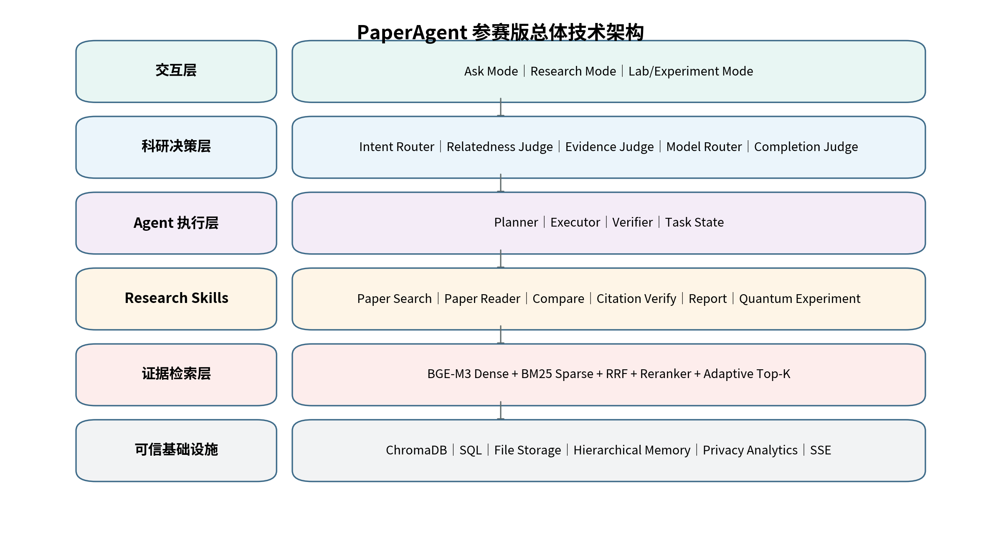
图 1 PaperAgent 总体技术架构
系统采用六层分层架构。交互层负责 Ask、Research 与 Experiment 等用户入口；科研决策层把模糊自然语言判断转化为结构化决策；Agent 执行层维护任务计划、状态和重试；Research Skills 封装检索、解析、比较、核验、报告及量子模拟等可执行能力；证据检索层负责混合召回与重排序；可信基础设施提供存储、会话记忆、流式传输与隐私扩展。
1.1 数据流
- 论文上传后由 DataProcessAgent 完成 PDF 解析、分页/分块、元数据提取及向量入库，形成可追溯 documentID 与 page_number。
- 用户提问先进入 Decision Plane，识别任务类型与检索范围，再调用混合检索；多论文场景通过 documentID 集合隔离检索范围。
- Evidence Judge 判断本地证据是否充分；不足时触发 Query Rewrite 与 arXiv 等外部科研检索。
- 生成回答后由 Grounding Judge 检查 Claim 与证据对应关系；复杂任务继续进入 Skill 执行与 Artifact 生成。
现有代码基础 当前仓库已具备 FastAPI + Vue3、ChromaDB、文档异步向量化、单/多文档 RAG、Relatedness Judge、arXiv fallback、多模型切换和 SSE 流式输出。增强版本重点是在此基础上增加混合检索、结构化 Decision Engine、Research Mode 与 Skill Framework。

2. 技术选型
模块 | 技术 | 选择依据
前端 | Vue 3 + TypeScript + Pinia | 组件化、状态可追踪，适合知识库/任务面板等复杂交互
后端 | FastAPI + Uvicorn | 异步接口、类型校验与 Python AI 生态兼容
LLM | DeepSeek / Kimi / OpenAI-compatible | 统一 OpenAI-compatible 适配层，支持模型切换与路由
向量与检索 | ChromaDB + BGE-M3 + BM25 | 兼顾语义匹配与关键词/术语精确召回
排序融合 | RRF + Reranker | 融合多路候选并提升证据前排质量
任务执行 | Research Agent + Skills | 将复杂科研任务拆分为可执行、可重试步骤
传输 | SSE | 长任务与模型生成实时反馈，降低等待感知

3. 创新应用
3.1 创新一：Research Decision Engine
借鉴 System One Model“typed probabilistic decisions”的思想，PaperAgent 将 Intent、Relatedness、Evidence Sufficiency、Model Routing 与 Completion 等高频控制节点从自由文本生成中解耦，统一输出带置信度的结构化决策。初版可由支持结构化输出的 LLM Judge 实现，后续可替换为专用决策模型，避免对单一厂商模型形成技术依赖。
{
"decision": "EXPAND_SEARCH",
"confidence": 0.87,
"evidence_score": 0.41,
"next_action": "ARXIV_SEARCH"
}

3.2 创新二：Evidence-Adaptive Hybrid RAG
检索层由 BGE-M3 Dense 语义召回与 BM25 Sparse 关键词召回组成，使用 Reciprocal Rank Fusion 合并候选并经 Reranker 重排。与固定 Top-K 不同，PaperAgent 根据证据分数动态决定是否扩大召回、改写 Query 或转向外部学术搜索，实现“先判断证据，再决定是否回答”。

3.3 创新三：Executable Research Agent
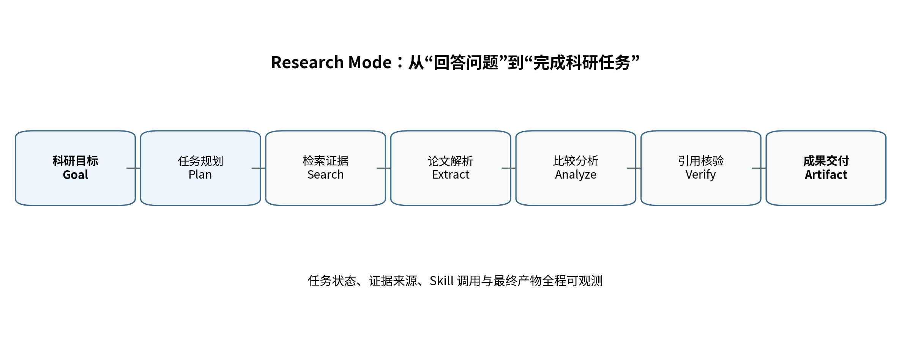
图 2 Research Mode 任务执行链路
Research Mode 采用“目标—规划—执行—验证—交付”范式。用户提交一个科研目标后，Planner 生成任务图；Executor 选择并调用 Paper Search、Paper Reader、Method/Experiment Extract、Paper Compare、Citation Verify 与 Report Generate 等 Skills；Verifier 根据完成条件和证据覆盖度决定结束、补检索或重试。最终交付的是可直接使用的 Artifact，而非仅一段聊天文本。
3.4 创新四：Extensible Scientific Skill & Trusted Infrastructure
Skill Framework 将专业工具调用抽象为统一输入 Schema、执行器和结果解析器。量子算法模拟作为首个复杂专业 Skill：系统从论文识别算法与参数，执行参数校验后调用既有量子算法模拟性能优化工具，再生成结构化实验结果与报告。机构级版本进一步预留科研行为隐私分析接口，可结合本地差分隐私相关技术积累，在不直接暴露原始行为序列的前提下开展趋势分析。
3.5 与常规方案的能力对比
能力 | 通用 LLM | 基础 PDF Chat | 基础 RAG | PaperAgent
单/多论文问答 | △ | ✓ | ✓ | ✓
证据充分度判断 | × | × | △ | ✓
外部证据扩展 | △ | × | × | ✓
复杂科研任务规划 | △ | × | × | ✓
科研 Artifact 交付 | △ | × | × | ✓
专业科研工具执行 | △ | × | × | ✓
可插拔 Skill 架构 | △ | × | × | ✓

技术创新归纳 PaperAgent 不以框架或模型数量作为创新点，而以“决策解耦、证据自适应、任务可执行、专业 Skill 可扩展”为统一技术主线。四项机制分别对应可信回答、复杂科研任务和专业工具执行，并通过第（四）部分的统一测试体系进行验证。

（三）功能设计与实现
1. 核心功能
1.1 Ask Mode：可信论文问答
- 单论文 Reader 问答：以 documentID 限定证据范围，检索结果携带页码和来源元数据。
- 多论文 Chat：绑定多篇论文联合检索，回答中标注主要证据来源。
- Relatedness / Evidence 判断：识别问题是否与当前论文相关、当前证据是否足够。
- 外部检索：当本地知识不足且问题具备科研专业性时生成学术检索关键词并调用 arXiv。
- 引用定位：答案 Claim 与来源片段关联，前端可进一步实现点击引用跳转 PDF 页面的 Evidence Panel。
1.2 Research Mode：复杂科研任务
Research Mode 接收“调研、比较、提取、核验、生成报告”等复合目标。系统先输出可视化 Plan，再逐步执行 Skill。用户可查看当前步骤、已收集证据、失败重试与最终成果。典型任务如“比较 5 篇 RAG 论文的检索器、数据集、指标和主要结果并形成表格与 Related Work 草稿”。
阶段 | 系统动作 | 可观测结果
Plan | 拆解目标、定义完成条件 | 任务清单/依赖关系
Search | 本地库 + arXiv 检索 | 候选论文与检索来源
Extract | 解析方法、数据集、指标、结果 | Paper Card / Evidence
Analyze | 跨论文对齐与比较 | Comparison Matrix
Verify | 核验引用与结论 | Grounding 状态
Deliver | 生成报告/表格/引用清单 | Research Artifact

1.3 Experiment Mode：Quantum Experiment Skill
用户上传量子计算论文后，PaperAgent 可识别论文中的可执行实验信息，将算法名、关键参数和运行条件转换为结构化输入，经过类型与范围校验后调用量子算法模拟性能优化工具软件，最后返回执行状态、性能结果与实验报告。该功能用于证明 Skill Framework 能够接入真实专业科研软件，而非只调用搜索类 API。

2. 辅助功能
辅助模块 | 主要功能 | 与 AI 的协同关系
Library 论文知识库 | 知识库创建、PDF 上传、处理状态、标签/领域分类、文件检索 | 为 RAG 与 Research Mode 提供可管理的数据入口
多模型与会话 | DeepSeek/Kimi/OpenAI-compatible 切换、历史会话、上下文压缩 | 在不同成本/能力模型间保持连续科研上下文
流式交互与错误可观测 | SSE 实时输出、错误事件、处理状态提示 | 降低等待感并便于定位模型/API/向量任务异常
翻译与笔记 | 选中文本翻译、阅读笔记、论坛/讨论扩展 | 补齐论文阅读过程中的高频操作
Artifact 管理 | 比较表、研究报告、实验结果、引用清单 | 把聊天结果沉淀为可复用科研成果

3. 扩展性设计
3.1 Skill 插件化
所有专业能力以统一 Skill Contract 接入，包含 name、description、input_schema、permission、execute、result_schema 和 validator。Agent 只依赖接口而非工具实现，可将 Quantum Skill 替换为统计分析、机器学习训练、网络安全实验或生物信息工具。后续可提供 MCP Adapter，使既有 MCP Server 直接进入 Skill Registry。
class ResearchSkill:
name: str
input_schema: dict
def validate(self, args): ...
def execute(self, args): ...
def normalize_result(self, raw): ...

3.2 模型与检索可替换
- 模型层使用 OpenAI-compatible 统一配置，新增模型只需实现能力参数和参数白名单。
- Embedding、BM25、Reranker 通过 Retrieval Pipeline 解耦，可按资源环境替换。
- Decision Engine 不绑定 Jev；结构化 LLM Judge 与专用决策模型可按延迟/成本切换。
- 隐私科研分析模块与主问答链路解耦，避免为了展示知识产权而强行改变 RAG 主链路。
3.3 可扩展目录设计
core/
├─ decision/ # intent / evidence / model / completion
├─ retrieval/ # dense / bm25 / fusion / reranker
├─ agent/ # planner / executor / verifier
├─ skills/ # search / compare / report / quantum
├─ evidence/ # claim-evidence / citation / scores
└─ artifact/ # report / table / experiment result

（四）开发测试与部署
1. 开发流程
项目采用“可运行版本优先、分阶段迭代、统一验收”的敏捷开发方式。基础版本完成知识库、文档异步向量化、多模型问答、多文件 RAG、Relatedness Judge、arXiv fallback 与 SSE；增强阶段围绕混合检索、结构化决策、Research Mode 与 Skill Framework 逐步演进，并以端到端可运行和可复现实验作为版本验收依据。
阶段 | 关键任务 | 验收标准
P0 可信检索 | BGE-M3+BM25+RRF+Reranker、Evidence Judge、引用元数据 | 实验1可重跑；证据可追溯
P1 科研执行 | Research Planner、Skill Registry、Artifact、Quantum Skill | 实验2/3端到端跑通
P2 工程打磨 | 模型路由、错误恢复、部署脚本、UI状态与测试报告 | 演示稳定、安装部署可复现

2. 代码实现
现有代码中，FastAPI lifespan 初始化多模型 ChatAgent 与 ChromaDB；router_llm.py 已实现单/多文档检索、相关性判断、arXiv fallback 和 SSE。增强版本不推翻现有工程，而是在 core 下新增 decision、retrieval、skills、evidence 和 artifact 层。
2.1 当前实现：相关性判断与路由（摘录/等价简化）
judge_result = agent.chat_judge_relate(context, ref, query, docs)
if (not judge_result["is_relevant"]) and judge_result["is_professional"]:
results = arxiv_client.fetch_results(judge_result["arxiv_query_keyword"])
else:
stream = agent.chat_with_memory_ret(context, ref, query, docs)

2.2 证据自适应路由：核心机制逻辑
decision = evidence_judge.score(query, candidates)
if decision.action == "ANSWER":
answer = generator.generate(query, candidates)
elif decision.action == "EXPAND_SEARCH":
candidates += external_search(rewrite(query))
answer = grounding_judge.verify(answer, candidates)

代码说明 正文仅摘录最能体现关键机制的实现逻辑；完整源码、依赖版本、配置说明和运行方式随代码包及附件 A2《核心代码说明》提交。关键片段与最终发布版本保持一致，并给出输入、核心逻辑、输出及异常处理说明。

3. 测试优化
测试组织原则 三组核心测试采用固定数据集、固定对比系统、统一评价口径和原始结果留存机制。正文说明测试设计、指标定义与有效性判定；逐条样本、原始输出、评分明细和汇总结果统一纳入附件 A3《测试报告》，确保结果可复查、可复现。

3.1 实验一：可信论文问答与反幻觉
目的：验证 Decision Engine + Evidence-Adaptive Hybrid RAG 是否能在保持回答正确性的同时减少无证据事实陈述。测试集由 30 篇公开论文和 200 个问题组成，其中包括 120 个单论文可回答问题、40 个跨论文问题和 40 个本地证据不足问题；所有问题预先标注 Gold Evidence 与预期检索范围。
对比系统 | 检索/控制策略 | 主要作用 | 评价指标
LLM Only | 不提供论文证据 | 观察无检索约束下的生成表现 | Answer Accuracy / Unsupported Claim Rate
Basic RAG | 固定 Top-K Dense Retrieval | 作为现有论文问答基线 | Accuracy / UCR / Citation Accuracy
PaperAgent Full | Hybrid Retrieval + Evidence Decision + Grounding | 验证可信检索与结构化决策的增益 | Accuracy / UCR / Citation Accuracy

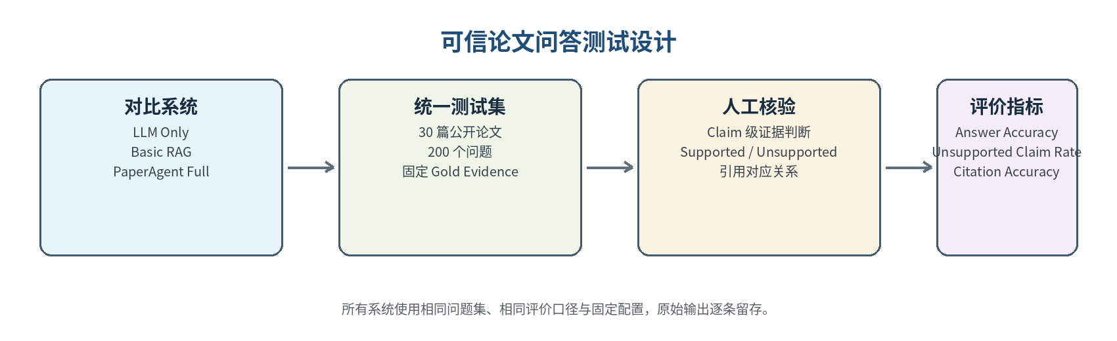
图 3 可信论文问答测试设计
评价方法
- Answer Accuracy：按预先标注的 Gold Evidence 与答案要点进行人工核验。
- Unsupported Claim Rate：将回答拆为事实性 Claim，标为 Supported / Unsupported / Contradicted。
- Citation Accuracy：引用片段是否真正支撑对应 Claim，而非只与主题相关。
有效性判定：PaperAgent 应在 Answer Accuracy、Unsupported Claim Rate 和 Citation Accuracy 三项指标上形成一致改善；其中重点观察相对 Basic RAG 的正确率提升、无证据事实陈述下降以及引用可验证性。所有结论以附件 A3 的实际测试结果为准。

3.2 实验二：Research Mode 复杂科研任务
目的：证明 PaperAgent 不仅能够回答问题，还能够自主完成多步骤科研任务。测试集设置 30 个端到端任务，包括 10 个文献调研、10 个多论文比较和 10 个科研整理/Related Work 任务；每个任务预先定义必需字段、引用要求、完成条件和合格成果标准。
对比系统 | 任务规划 | 工具/Skill 调用 | 交付形式 | 核心指标
Basic Multi-Paper RAG | 无显式任务图 | 以多文档检索+生成回答为主 | 聊天回答 | Task Completion / Citation Correctness / Time
PaperAgent Research Mode | Planner 定义步骤与完成条件 | Search / Read / Extract / Compare / Verify | Comparison Table / Report / Citations | Task Completion / Artifact Completeness / Citation Correctness / Time

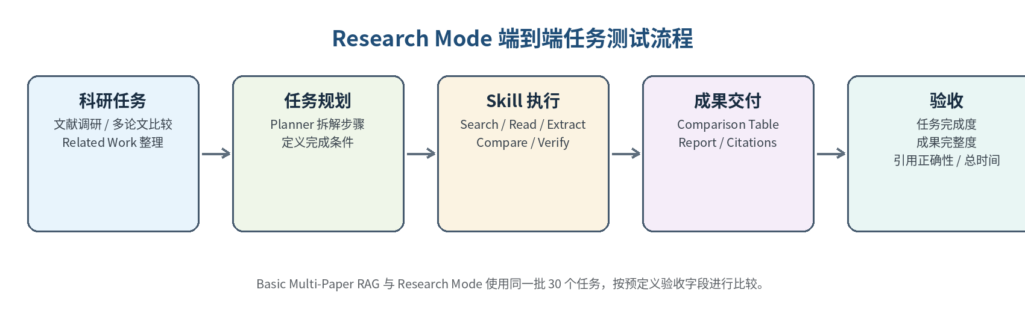
图 4 Research Mode 端到端任务测试流程
指标解释
- Task Completion：关键子任务是否全部完成，例如搜索、比较、引用、结论。
- Artifact Completeness：预定义字段/表格/报告结构的完成比例。
- Citation Correctness：研究报告中的引用能否支撑对应结论。
- Time-to-Qualified-Artifact：从提交任务到获得满足验收标准的最终成果所需总时间，包含必要的人工补问/修正。
典型测试用例
任务示例 “比较给定 5 篇 RAG 论文的检索策略、Reranker、数据集、评价指标和主要实验结果，输出比较表，并生成带引用的 Related Work 框架。” 验收字段：5 篇论文均覆盖；方法/数据集/指标完整；关键结果有证据；引用可追溯。

有效性判定：Research Mode 应在任务完成度、成果完整度和引用正确性上稳定优于基础多文档 RAG，同时将用户获得“合格研究成果”的总交互成本控制在合理范围。该实验用于验证“规划—执行—验证—交付”闭环是否带来真实的软件能力提升。

3.3 实验三：Quantum Experiment Skill 专业工具执行
目的：验证 Skill Framework 能否把论文中的自然语言实验描述转化为专业软件可执行参数，并稳定完成工具调用与结果报告。测试集选取 20 个量子科研任务，全部限定在量子算法模拟性能优化工具实际支持的算法与参数范围内，并为每个任务预先定义正确参数和预期执行状态。
对比系统 | 参数抽取方式 | 参数校验 | 工具调用 | 核心指标
Prompt-based Tool Calling | 模型直接生成工具参数 | 仅依赖提示词约束 | 直接调用 | Parameter Extraction / Valid Tool Input / Execution Success
PaperAgent Quantum Skill | 结构化 Schema 抽取 | 类型、必填项与范围 Validator | Skill Adapter 调用并标准化返回 | Parameter Extraction / Valid Tool Input / Execution Success / Report Completeness

执行链路
论文解析 → 算法识别 → 参数抽取 → Schema 类型/范围校验 → Skill Routing → 调用量子模拟工具 → 标准化结果 → 实验报告。通过结构化参数和 validator，减少直接 Prompt Tool Calling 常见的参数缺失、类型错误和非法取值。
3.4 三组实验的证明关系
验证目标 | 关键技术 | 对应测试 | 有效性判定
可信 | Decision Engine + Evidence-Adaptive RAG | 实验一 | 正确率、无证据陈述和引用正确性形成一致改善
可执行 | Planner + Research Skills + Verifier | 实验二 | 复杂任务完成度和成果完整度稳定优于基础 RAG
可扩展 | Skill Framework + Quantum Tool | 实验三 | 参数合法性、工具执行成功率和报告完整度达到稳定可用水平

3.5 原始数据保存规范
eval/
├─ datasets/ # 固定题目、Gold Evidence、Expected Route
├─ results/raw/ # 每次模型原始输出、检索证据、工具参数
├─ results/tables/# 汇总指标
└─ configs/ # model / top_k / retriever / commit hash

每次评测至少记录 input、expected、retrieved evidence、route、model output、citations、tool args、score、timestamp 和代码 commit hash，保证正式材料可复查、可复现。

4. 部署方案
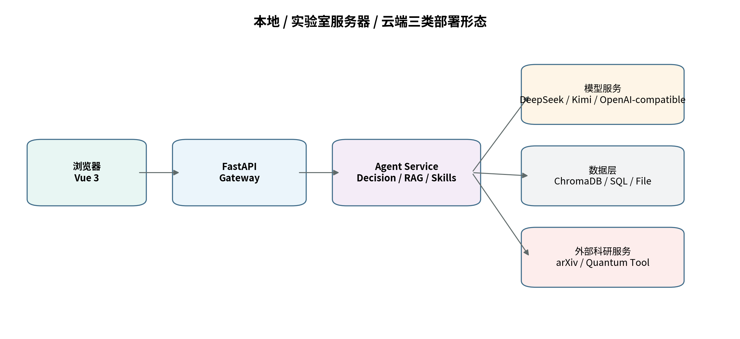
图 5 PaperAgent 部署架构
4.1 部署形态
形态 | 适用对象 | 部署说明
个人本地版 | 学生/个人科研 | 前端+FastAPI+ChromaDB 本地运行；LLM 可调用授权 API
实验室服务器版 | 课题组/研发团队 | 统一用户、知识库和文件存储；私有资料保留在内网服务器
云端演示版 | 比赛评审/试用 | Docker 化部署；配置演示账号与限流，便于评委验证

4.2 安全与稳定性设计
- 密钥与配置：API Key 通过 .env/密钥服务注入，仓库禁止硬编码。
- 权限边界：documentID / knowledgeID 作为检索隔离条件；Lab 版增加用户与知识库权限控制。
- 失败恢复：文档向量化任务异常时回滚状态；LLM/SSE 异常返回可读错误而非空白响应。
- 工具安全：Research Skill 定义权限、参数 Schema 和 validator；高风险工具要求人工确认。
- 可观测性：记录检索、决策、Skill 调用和错误事件，便于测试与演示复盘。
4.3 软件工程测试
测试项 | 最小测试场景 | 提交材料中给出的证据
兼容性 | Chrome / Edge；Windows / Linux | 测试用例与截图
异常恢复 | API 超时、arXiv 失败、PDF 损坏、向量任务中断 | 错误日志+恢复结果
性能 | 1/5/10 并发、10/30/50 篇知识库 | P50/P95 响应与处理时间
安装部署 | 全新环境按 README / Docker Compose 启动 | 部署录像或日志

（五）应用价值与展望
1. 应用场景
个人科研场景中，PaperAgent 把“找论文—读论文—比较—核验—形成成果”从多个独立工具整合为一个工作流；专业实验场景中，通过 Quantum Skill 直接连接量子模拟软件，实现“从论文到实验”的任务闭环；实验室场景中，可进一步形成私有知识库与可信科研协作空间。
2. 市场分析与竞争格局
目标市场可分为高校科研学习、科研团队知识管理以及企业研发文献分析三类。通用大模型优势在于生成与推理，PDF Chat 优势在于易用，文献搜索工具优势在于检索覆盖；PaperAgent 的差异化不是替代这些工具，而是用可追溯证据和可执行 Skills 将其连接为“Research Workflow”。商业化可采用个人订阅、实验室/企业私有部署和专业 Skill 扩展三种形态。
3. 成果总结
- 已具备：Web 前后端、用户/知识库/文档、异步 PDF 解析与向量化、单/多论文 RAG、多模型、相关性判断、arXiv fallback、SSE、历史会话等工程基础。
- 技术方案核心模块：Hybrid Retrieval、Research Decision Engine、Research Mode、Skill Framework、Evidence/Citation 与 Artifact 共同构成从可信检索到科研成果交付的主链路。
- 专业扩展：以“量子算法模拟性能优化工具软件 V1.0”作为 Quantum Experiment Skill 的工具基础。
- 可信扩展：结合团队既有本地差分隐私相关发明专利技术积累，规划实验室科研行为隐私分析；如实际使用受专利保护方案，需落实权利人授权。
4. 未来规划
阶段 | 研发重点 | 预期结果
近期 | 完成三个核心实验、Citation UI、Docker 演示环境 | 省赛作品可复现、可演示
中期 | MCP Adapter、更多科研 Skills、模型/成本自动路由 | 扩展到统计、机器学习、安全等专业工具
长期 | 实验室私有部署、隐私分析、跨机构可信协作 | 从个人科研助手升级为科研 Agent 平台

项目实施原则 PaperAgent 坚持“机制可解释、功能可运行、结果可复现、证据可追溯”的工程原则。系统设计围绕可信检索、复杂科研任务执行与专业工具扩展展开，避免堆叠无法验证的概念；所有核心能力均通过可观测流程、原始日志和独立测试材料形成闭环。

（六）附录
1. 附件 A1：软件设计资料
附件 A1《PaperAgent 软件设计资料》集中呈现系统工程设计，包括：① 总体架构图；② Decision、Retrieval、Agent、Skills、Evidence、Artifact 等模块设计说明；③ Ask Mode、Research Mode、Quantum Skill 的关键流程图；④ 数据库与向量库关键字段（documentID、page_number、knowledgeID、task_id）；⑤ Top-K、RRF、Reranker、Judge 阈值等关键参数及其配置依据。所有图表、字段和参数与最终发布版本保持一致。
2. 附件 A2：核心代码说明
附件 A2《PaperAgent 核心代码说明》选取 6~10 个最能体现关键技术的代码片段，包括 Hybrid Retriever、Evidence Judge、Research Planner、Skill Registry、Quantum Skill Adapter、Grounding Verify 以及 SSE/Error Handling。每个片段配套说明输入、核心逻辑、输出、异常处理和技术作用；完整项目代码通过作品其他材料链接提供固定版本代码包。
3. 附件 A3：测试报告与原始数据
附件 A3《PaperAgent 测试报告》与原始 CSV/JSONL 共同构成性能验证材料。报告按照本文三组核心实验组织，包含实验环境、样本构成、指标定义、Baseline、实测结果、失败案例和结论；原始目录包含 dataset、raw output、评分明细与 config，使正文中的每项指标都能够由原始文件重新计算。
4. 参考文献
[1] 第八届全球校园人工智能算法精英大赛，《算法创新赛竞赛规则》，2026。
[2] P. Lewis et al., “Retrieval-Augmented Generation for Knowledge-Intensive NLP Tasks,” NeurIPS, 2020.
[3] J. Chen, S. Xiao, P. Zhang, K. Luo, D. Lian, and Z. Liu, “BGE M3-Embedding: Multi-Lingual, Multi-Functionality, Multi-Granularity Text Embeddings Through Self-Knowledge Distillation,” arXiv:2402.03216, 2024.
[4] S. Robertson and H. Zaragoza, “The Probabilistic Relevance Framework: BM25 and Beyond,” Foundations and Trends in Information Retrieval, 2009.
[5] G. V. Cormack, C. L. A. Clarke, and S. Büttcher, “Reciprocal Rank Fusion Outperforms Condorcet and Individual Rank Learning Methods,” Proc. 32nd ACM SIGIR, pp. 758–759, 2009, doi:10.1145/1571941.1572114.
[6] TypeSafe AI, “Introducing System One Models & Jev,” 2026.（用于结构化、概率化决策机制的设计参考；PaperAgent 不依赖特定厂商决策模型。）
[7] 腾讯 WorkBuddy 官方文档：Connector、Skill 与 MCP 接入说明，2026.（用于任务执行、工具连接与 Skill 模块化设计参考。）
[8] FastAPI、LangChain、ChromaDB 与 arXiv API 官方技术文档。
[9] 团队参与的本地差分隐私相关授权发明专利（匿名技术方案中不展开权利人/发明人信息，证书见佐证材料）。
5. 附件 A4：其他佐证材料
附件 A4《佐证材料》集中收录项目真实性与技术积累证明，包括：①“量子算法模拟性能优化工具软件 V1.0”软件著作权证书；② 与隐私计算相关的授权发明专利证书；③ 用户试用或实验室试用证明、第三方测试材料、论文或竞赛成果等可验证材料。作品方案、演示视频和答辩 PPT 按赛事匿名要求处理；证书原件按报名系统对佐证材料的具体要求单独提交。
附件与提交材料清单 A1 软件设计资料.pdf｜A2 核心代码说明.pdf｜A3 测试报告.pdf + raw data｜A4 佐证材料.pdf｜PaperAgent_Code_vFinal.zip / 网盘链接｜3~5 分钟演示视频｜答辩 PPT.pdf｜部署说明 README / Docker 配置。

